Fiche …… | Connaissances géométriques | Ai5b
 | Hauteurs dans un triangle
Entraînement 1 Complète avec le bon vocabulaire
Trace la droite qui passe par le sommet Q et qui est perpendiculaire au côté opposé | Trace la droite qui passe par le sommet T et qui est perpendiculaire au côté opposé | Trace la droite qui passe par le sommet T et qui est perpendiculaire au côté opposé
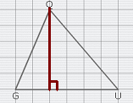 | 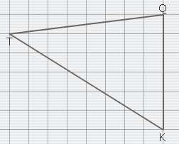 | 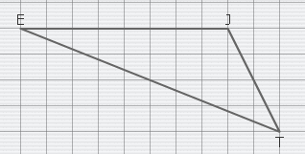
Cette droite s’appelle la hauteur issue du sommet Q | Cette droite s’appelle la hauteur issue du sommet ………… | Cette droite s’appelle la ……………………………… issue du sommet ………
Trace la hauteur issue du sommet L | Trace la hauteur issue du sommet N | Trace la hauteur issue du sommet M
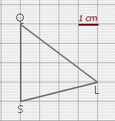 | 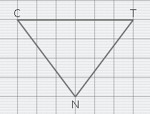 | 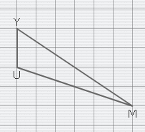

Entraînement 2 Complète avec le bon vocabulaire
Hauteur issue de A
La base est le côté : [BC]
Hauteur issue de ……
La base est le côté : ………
Hauteur issue de ……
La base est le côté : ………

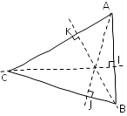 | La droite (BK) est la hauteur du triangle ABC issue du sommet ………, la base est : ……  La droite (AJ) est la hauteur du triangle ABC issue du sommet ………, la base est : ……  La droite (CI) est la hauteur du triangle ABC issue du sommet ………, la base est : ……

